Модуль к теме: «Функция. Преобразование
графиков функций»
Цель: работая с данным модулем, вы повторите понятие «Функция» и способы построения графика функции.

Учебные элементы | Содержание | Учебные действия
УЭ₁ | Определение:  Переменная величина y называется функцией переменной величины x, если каждому значению x, которое она может принимать, соответствует единственное значение y. Переменная x называется независимой переменной или аргументом.  Совокупность всех значении аргумента, при которых функция имеет определенные действительные значение, называется областью определения функции.  Пример 1.  Найти область определения функции  Решение:  1) Данная функция не определена для тех значений x, при которых знаменатель обращается в нуль. Приравнивая знаменатель нулю, получим , откуда . Итак, функция определена на всей действительной оси , кроме точки . Другими словами, областью определения является совокупность двух интервалов  2) Функция определена лишь при тех значениях x, при которых подкоренное выражение неотрицательно. Итак, должно быть . Таким образом, область определения функции  3) Функция определена при . Следовательно, данная функция определена только для тех значений x, для которых , решив эти неравенства, получим . Итак, функция определена на отрезке  4) Логарифмическая функция определена при положительных значениях своего аргумента, т.е. , откуда . Следовательно, данная функция определена в интервале  Задания: | Запиши в тетрадь необходимую информацию по данной теме.  Вопрос к допуску:  1.Что называется функцией, областью определения функции, областью значений?  Решения примеров запишите в тетрадь!  Выполни задания самостоятельно, сдай на проверку
УЭ₂ | Основные элементарные функции.  - Степенная:  - Линейная  - Обратная пропорциональность  - Квадратичная  - Корень n - ой степени и т.д.  - Тригонометрическая:  - Обратная тригонометрическая  - Показательная:  - Логарифмическая:  Элементарными функциями называется функции, получающиеся из основных элементарных функций с помощью четырех арифметических действий и суперпозиций (формирование сложной функции) применимое конечное число раз.  Пример 2.  - элементарная функция  - неэлементарная функция  Свойства функции  - Функция называется четной, если для любого x из области определения выполняется равенство  - Функция называется нечетной, если для любого x из области определения выполняется равенство  - Функция называется периодической с периодом T, если для любого x из области определения выполняется равенство  Пример 3.  Установить четность, нечетность функции:  Решение:  - условие четной функции выполняется. Следовательно, функция четна  - выполняется условие нечетной функции. Следовательно, функция нечетна  - ни одно из условий не выполняется, следовательно функция общего вида  Задания:  Установить четность, нечетность функции | Построй графики основных элементарных функций, за помощью обратись к преподавателю.  Вопрос к допуску:  2. Перечислите основные элементарные функции (приведите пример).  3.Что называется элементарной функцией? (пример неэлементарной функции).  4.Назовите свойства функции.  Решения примеров запишите в тетрадь!  Выполни задания самостоятельно, сдай на проверку
УЭ₃ | Определение:  Графиком функции называется множество точек плоскости ХОУ с координатами , где x принадлежит области определения функции.  Построение графиков.  - «По точкам»  Построение графика аналитической заданной функции по точкам выполняется в следующем порядке  - Составляется таблица значений аргумента и функции на основе данной формулы.  - В выбранной системе координат строится точки, координатами которых являются соответствующие друг другу значения переменных, содержащиеся в таблице.  - Полученные точки соединяем плавной линией.  - Действия с графиками (сложение, разность, произведение, частное)  - Преобразование графиков (сдвиг, растяжение и т.д)  При построении графика воспользуемся следующими правилами: Пусть известен график функции y=f(x), тогда график функции:  Отметим, что вместо смещения графиков вдоль координатных осей можно смещать сами оси координат, но только в противоположную сторону.  Пример 4.  Построить графики функций  - Построим по точкам график функции. Составим таблицу значений аргумента и функции:  Строим точки и так далее и соединяем их плавной кривой, получим график функции  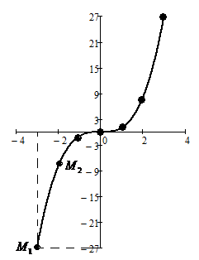  - График данной функции получается сложением графиков двух функций и . Ряд точек графика функции можно построить, принимая во внимание следующее:  1. для тех х, при которых  2. для тех х, при которых  3. для тех х, при которых  Построим графики функций  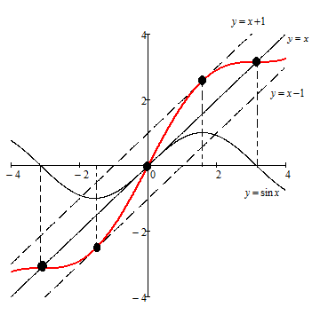  - Данную функцию можно представить в виде . Принимая во внимание простейшие преобразования графика, получаем основные этапы построения графика данной функции:  - Строим график основной элементарной функции  - Строим график ,точки графика переносим в направлении оси ОХ на з единицы вправо.  - Строим график , уменьшая в 2 раза абсциссы точек графика и сохраняя их ординаты.  - Строим график , увеличивая в 4 раза ординаты точек графика и сохраняя неизменными абсциссы точек.  - Строим график , перенося точки графика функции в направлении оси ОУ на 1 единицу вверх и получим график исходной функции.  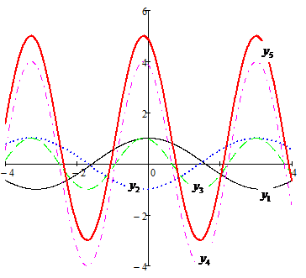  Задания:  Построить графики следующих функций  - С помощью элементарных преобразований графика (сдвиги, растяжение)  - С помощью операций над графиками (сложение, умножение и т.д.)  - По точкам | Вопрос к допуску:  5. Что называется графиком функции?  6. Способы построения графика функции.  Законспектируй примеры построения графиков функций, сделай чертеж.  Выполни задания самостоятельно, сдай на проверку
  1. | y₁=f(–x) | есть зеркальное отражение относительно оси Oy,
  2. | y₂=–f(x) | есть зеркальное отражение относительно оси Ox,
  3. | y₃=f(x–a) | есть смещение вдоль оси Ox на величину a,
  4. | y₄=f(x)+b | есть смещение вдоль оси Oy на величину b,
  5. | y₅=f(ax) | есть сжатие (a>1) или растяжение (a<1) вдоль оси Ox в a раз,
  6. | y₆=bf(x) | есть растяжение (b>1) или сжатие (b<1) вдоль оси Oy в b раз.
  7. |  | Отображение функции, располагающейся ниже оси ОХ , выше оси
  x | -3 | -2 | -1 | 0 | 1 | 2 | 3
  y | -27 | -8 | -1 | 0 | 1 | 8 | 27
УЭ₄ | Индивидуальное домашнее задание | Получи свой вариант ИДЗ, выполни и сдай на проверку.
 | Вопросы к допуску:  1.Что называется функцией, областью определения функции?  2. Перечислите основные элементарные функции (приведите пример).  3.Что называется элементарной функцией? (пример неэлементарной функции).  4. Назовите свойства функции.  5. Что называется графиком функции?  6. Способы построения графика функции. | Знай ответы на все вопросы!!!

